

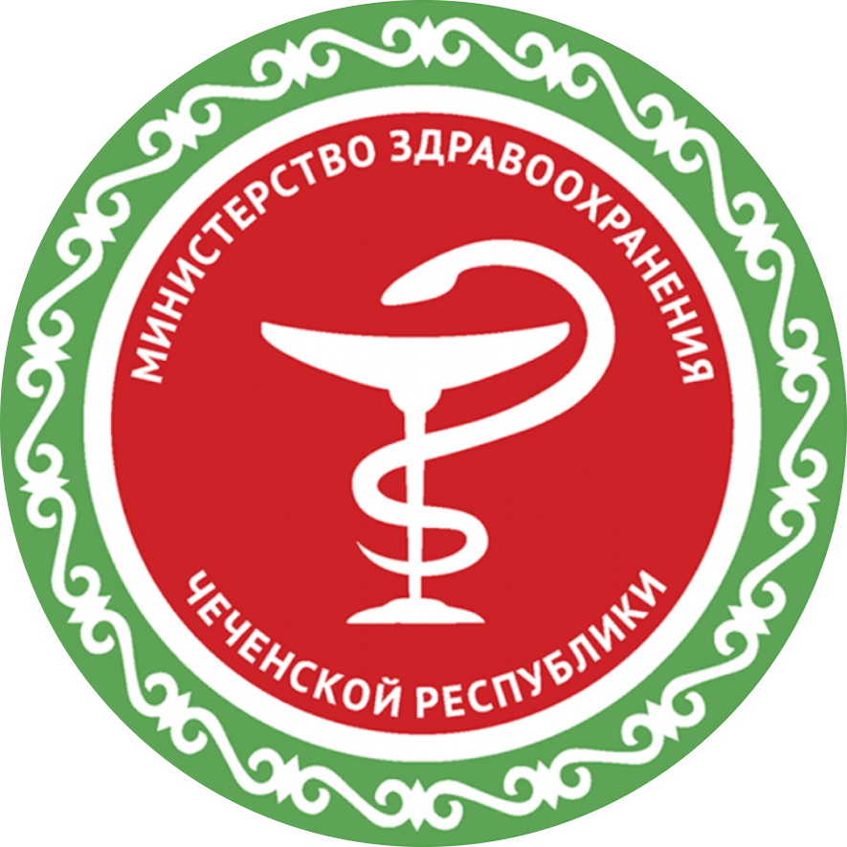

**НЕ ДАЙТЕ ОСТЕОПАРОЗУ СЛОМАТЬ ВАС!**

**ФАКТОРЫ РИСКА ОСТЕОПАРОЗА**

**Республиканский центр общественного здоровья**

**и медицинской профилактики МЗ ЧР**

